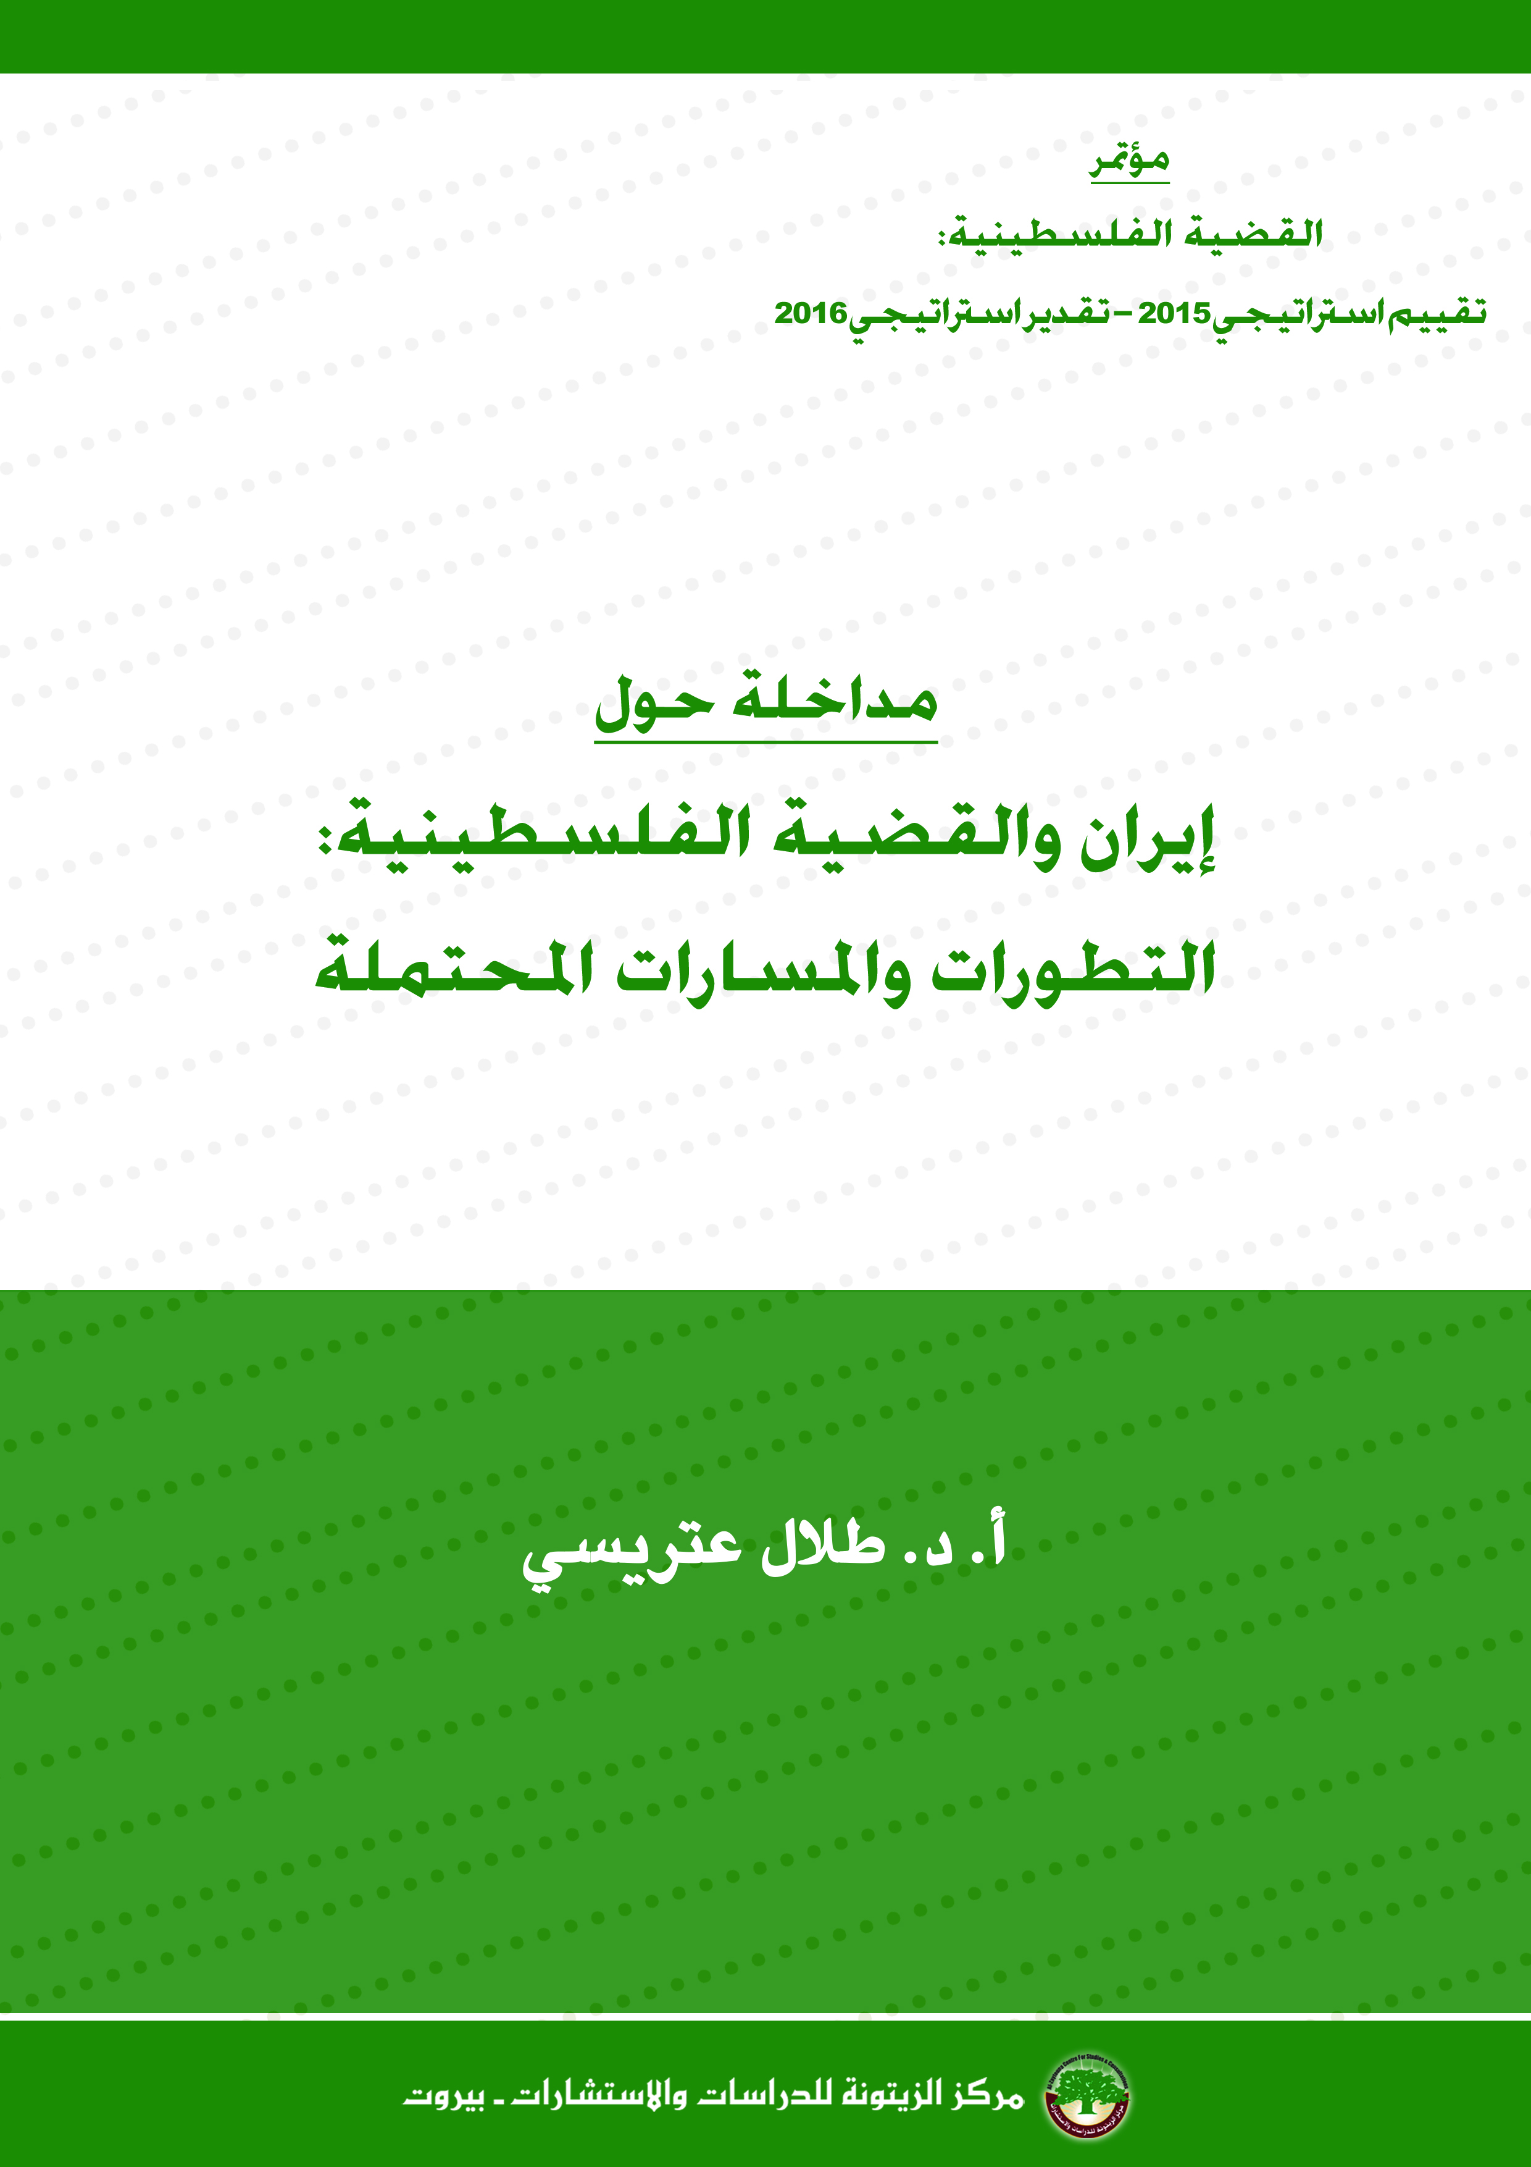
إيران والقضية الفلسطينية: التطورات والمسارات المحتملة
أ. د. طلال عتريسي

مقدمة:
استمر انشغال العالم الإسلامي طوال سنتي 2014–2915 بالأزمات المشتعلة التي اندلعت قبل بضع سنوات في أكثر من بلد من البلدان العربية مثل ليبيا، والبحرين، وسورية، واليمن، والعراق. ومع استمرار العنف والتقاتل والفوضى وعدم التوصل إلى حلول سياسية لهذه الأزمات، ارتفع مستوى التوتر بين الدول العربية نفسها من جهة، وبينها وبين بعض الدول الإقليمية مثل إيران وتركيا من جهة ثانية، ما أدى إلى تراجع الاهتمام السياسي والإعلامي بقضية فلسطين، خصوصاً وأن هذه القضية لم تشهد أيّ تقدم لا على مستوى المفاوضات الإسرائيلية - الفلسطينية ولا على مستوى المصالحة الفلسطينية – الفلسطينية، ولم يحصل أيّ تقدم في مشروع حلّ الدولتين الذي عولت عليه قيادة السلطة الفلسطينية، وهيئات دولية عدة.
أسهم الاتفاق الإيراني الغربي على البرنامج النووي الإيراني في مزيد من التركيز والاهتمام الإقليمي والدولي بهذه القضية التي استمر التفاوض حولها نحو 12 عاماً. ولذا حظي هذا الاتفاق باهتمام إعلامي وسياسي غير مسبوق طوال فترة 2014–2015، تارة لمعرفة تداعياته على موازين القوى الإقليمية، وطوراً لقراءة تأثيراته على سياسات إيران الخارجية وعلى مواقفها من قضايا المنطقة ومنها موقفها من "إسرائيل" ومن القضية الفلسطينية.
إلا أن اندلاع "انتفاضة السكاكين" المفاجئة قبل أشهر من نهاية سنة 2015، أعاد تسليط الضوء والاهتمام على ما يجري في فلسطين المحتلة، وعلى بطولات الشعب الفلسطيني الذي ينهض في كل مرة ليؤكد قدرته على المبادرة على الرغم من تراجع الوضع العربي، ومن واقع الانقسام الفلسطيني-الفلسطيني.
كان من الطبيعي أن تنشغل إيران وقواها وتياراتها السياسية (إصلاحيين ومحافظين) بتداعيات الاتفاق النووي الذي وقعته مع الغرب. وقد انقسمت هذه القوى بين مؤيد ومتحفظ. كما أطلق مرشد الثورة أكثر من مرة في مناسبات عدة مواقف حول هذا الاتفاق وحول إيجابياته وسلبياته المتوقعة على أوضاع إيران الاقتصادية والسياسية والثقافية. ومن المعلوم أن "إسرائيل" كانت من أشد المعارضين لهذا الاتفاق، الذي عدَّه بنيامين نتنياهو "خطأ تاريخياً" خلافاً لرأي أوباما الذي قال عنه بأنه كان "إنجازاً تاريخياً". وقد رفعت "إسرائيل" بعد هذا الاتفاق من وتيرة إطلاق التهديدات ضدّ إيران، وكررت استعدادها وجاهزيتها لتدمير منشآت إيران النووية... في مقابل ذلك استمرت إيران بتأكيد مواقفها من عدم شرعية هذا الكيان من جهة، وبإجراء المناورات واستعراض قدراتها العسكرية، وإطلاق التهديدات ضدّ هذا الكيان خصوصاً "إذا فكر في مهاجمة إيران"، كما قال الرئيس روحاني على سبيل المثال في معرض إجابته عن سؤال ماذا سيكون الرد الإيراني حيال اعتداء إسرائيلي محتمل ضدّ المنشآت النووية الإيرانية، أجاب "إن الكيان الصهيوني لن يقوم بهذا العمل لأنه يدرك جيداً ما الرد الإيراني الذي سيتلقاه، وما القدرات التي تحظى بها إيران..." وأكد روحاني أن أي عمل جنوني أو أي حماقة ترتكبها تل أبيب ضدّ إيران ستتلقى عليه رداً "موجعاً يجعلها تندم على فعلتها هذه".
كما استمر النقاش والتداول في علاقة إيران مع حركة حماس بعد البرودة التي شهدتها هذه العلاقة بسبب الأزمة في سورية، وكان من الملاحظ حرص الطرفين على التأكيد على عدم القطيعة بينهما، في الوقت الذي شهدت فيه سنة 2015 تقدماً نسبياً على هذا الصعيد بعد زيارتين لوفد من حركة حماس إلى العاصمة الإيرانية. لكن هذا التقدم لم يترجم بعودة العلاقات إلى سابق عهدها من التعاون أو من الدعم.
من جهة أخرى استمرت المواقف الإيرانية في الرد على التهديدات الإسرائيلية وفي وصف ما تقوم به "إسرائيل" تجاه الشعب الفلسطيني بالإرهاب كما قال أكثر من مرة مرشد الثورة بعد "انتفاضة السكاكين".

العلاقة مع حركة حماس:
استقبلت إيران بين 2014 و2015 قيادات فلسطينية عدة. وقد تميزت هذه اللقاءات بأمرين: الأول، هو زيارة جبريل الرجوب عضو اللجنة المركزية لحركة فتح إلى طهران، وهي الزيارة الأولى لمسؤول من حركة فتح على هذا المستوى منذ سنوات طويلة. وعلى الرغم من اعتبار البعض هذه الزيارة سياسة انفتاح جديدة من القيادة الإيرانية على السلطة الفلسطينية، إلا أن الدعوة لم توجه إلى الرئيس الفلسطيني محمود عباس لزيارة إيران.
الأمر الثاني، هو زيارة وفدين من حركة حماس العاصمة الإيرانية في إطار استعادة حرارة العلاقات مع الحركة، بعد برودة سادت بين الطرفين طوال السنوات الثلاث الماضية بسبب اختلاف مواقفهما من الأزمة في سورية. كما تمّ استقبال الدكتور رمضان عبد الله أمين عام حركة الجهاد الإسلامي في فلسطين، وكان لافتاً أن السيد زياد النخالة نائب الدكتور عبد الله الذي وضعته الإدارة الأمريكية على قائمة الإرهاب قبل أيام معدودة حضر المقابلة مع الرئيس روحاني.
لم تؤشر زيارة مسؤول فتح إلى طهران إلى أيّ تغيير استراتيجي في العلاقات بين الطرفين، لأن التقارب سيظل محدوداً، "فليس عند إيران ما تقدمه للسلطة، وليس بيدي السلطة ما تقدمه لإيران". ولا تستطيع السلطة الذهاب إلى شوط بعيد في علاقتها مع إيران دون مباركة "إسرائيل" والولايات المتحدة لهذه العلاقة، في حين أن وقوع السلطة تحت الاحتلال سيجعل من علاقةٍ قويةٍ مع إيران مصدر إحراج للنظام الإيراني.
في مقابل ذلك شدد المسؤولون الإيرانيون بمستوياتهم المختلفة على أن العلاقة مع حركة حماس هي علاقة استراتيجية باعتبارها "حركة مقاومة بالدرجة الأولى"، كما قال رئيس مجلس الشورى الإيراني علي لاريجاني، الذي أكد "أن علاقة إيران مع حركة حماس هي علاقة جيدة"، مشيراً إلى أن العلاقة عادت كالسابق، و"ليس لدينا أيّ مشكلة مع حماس". وأوضح: "كانت لدينا علاقات جيدة، وسوف تكون كذلك، إننا ننظر إلى حماس على أنها تيار مقاوم وندعمها من هذا المنطلق". ولم ينكر لاريجاني تحفظ إيران من موقف حركة حماس من الأزمة السورية، وقال: "قد يكون لدينا بعض المشاكل فيما يخص موقفهم، لكننا نرى أن واجبنا الإسلامي هو دعم المقاومة ولذلك ندعم حماس". وبخصوص العلاقة مع حركة فتح قال لاريجاني: "كانت لنا علاقات مع حركة فتح زمن المرحوم ياسر عرفات، وطبعاً بسبب بعض المواقف التي قامت بها م.ت.ف بعد اتفاقية أوسلو، انخفض مستوى تلك العلاقات". لأن إيران كانت ترى أن اتفاقية أوسلو "خطأً استراتيجياً"، وأضاف: "ليس لدينا معاداة مع حركة فتح لكننا نرى أن بعض التصرفات غير مفيدة كالمفاوضات الدائرة الآن في فلسطين".
وفي هذا الإطار من عودة الحرارة إلى العلاقة مع حركة حماس، تلقى رئيس المكتب السياسي لحركة حماس خالد مشعل اتصالاً هاتفياً من وزير الخارجية الإيراني محمد جواد ظريف، عبّر فيه عن دعم طهران للمقاومة الفلسطينية في مواجهة العدوان الإسرائيلي على قطاع غزة، وأكد "وقوف إيران مع الشعب الفلسطيني، ودعمها لصموده". وذكرت وكالة إرنا أن ظريف اتصل بالأمين العام لحركة الجهاد الإسلامي رمضان عبد الله للغاية ذاتها.
كما بعث رئيس مجلس الشورى الإيراني أيضاً ببرقية تهنئة إلى مشعل هنأه فيها على "انتصار الشعب الفلسطيني ومناضلي المقاومة الإسلامية على الكيان الصهيوني في العدوان الإسرائيلي على قطاع غزة".
وأكد لاريجاني على "دعم إيران الشامل للشعب الفلسطيني خاصة المقاومة الإسلامية في مسار النضال ضدّ الكيان المحتل وتحرير كافة الأراضي الفلسطينية المحتلة من البحر إلى النهر".
كما أصدرت الخارجية الإيرانية بياناً بمناسبة استشهاد ثلاثة من قادة كتائب عز الدين القسام الجناح العسكري لحركة حماس.
وتعبيراً عن هذا التحول في طيّ صفحة الخلاف تدريجاً مع حركة حماس نقلت وكالة أنباء فارس الإيرانية عن حسين شيخ الإسلام، مستشار رئيس مجلس الشورى الإيراني للشؤون الدولية، قوله "إن علاقات طهران بحركة حماس، علاقات استراتيجية، مؤكداً أن إيران وحماس وضعتا خلافاتهما جانباً فيما يتعلق بالموقف المتباين إزاء الأزمة السورية... وأكد استمرار دعم إيران لمحور المقاومة، ورداً على ربط هذه العلاقة بعودة الدعم المالي إلى سابق عهده مع الحركة، لفت شيخ الإسلام إلى صحة الأنباء التي تحدثت عن تقليص الدعم المالي الإيراني عن بعض فصائل المقاومة، في إشارة منه إلى حركة الجهاد الإسلامي. وأوضح أن تقليص الميزانية موجود بالفعل لكنه ناتج عن ضائقة مالية تمر بها البلاد، معتبراً أن الموضوع لا يتعلق بأي ملفات سياسية، وأن إيران ستواصل دعمها مستقبلاً.
بدوره وجه القائد العام للحرس الثوري الإيراني اللواء محمد علي جعفري رسالة إلى أبناء غزة وقيادة المقاومة في أعقاب انتصار المقاومة الفلسطينية مقابل الجيش الصهيوني في عدوان الأيام الـ 51 جاء فيها: ".. اعلموا أننا سنبقى إلى جانبكم حتى النهاية دفاعاً عن مبادئكم وإيمانكم وعزتكم واستقلالكم، حتى تحرير كامل أرضكم وإقرار سيادتكم على كامل فلسطين المحتلة، وسندافع عن هذه المبادئ المقدسة. يجب في هذا الطريق الصعب والطويل العمل على تعزيز القدرات التنظيمية للفصائل وتقوية بناها التحتية وقدراتها الدفاعية أكثر فأكثر وتوسيع ذلك بحسب توصيات أمامنا إلى الضفة الغربية وزيادة كثافة ومديات ودقة صواريخها...". وتعبيراً عن هذا التطور المتسارع في استعادة العلاقات، وصل وفد قيادي رفيع المستوى من حركة المقاومة الإسلامية حماس إلى طهران برئاسة محمد نصر عضو المكتب السياسي لحماس، وبعضوية ماهر عبيد وجمال عيسى، وخالد القدومي ممثل حماس في طهران.
وكان مسؤول العلاقات الدولية في حماس أسامة حمدان أكد في تصريحات لوكالة صفا أن حركته حققت الأهداف التي أرادتها من الزيارة الرسمية إلى طهران مؤخراً، مشيراً إلى أن العلاقة بين الجانبين "أفضل مما يتصوره الكثيرون".
كما حصلت زيارة ثانية في أقل من شهر لوفد آخر من حركة حماس برئاسة جمال عيسى عضو المكتب السياسي، والتقى الوفد نائب وزير الخارجية الإيرانية للشؤون العربية حسين أمير عبد اللهيان الذي أكد على العلاقة "الاستراتيجية" و"الممتازة" مع طهران، مشيراً إلى أن "القضية الفلسطينية والقدس تقعان على رأس أولويات إيران".
من جانبه أكد جمال عيسى على "أن العلاقة بين حركة حماس وطهران ممتازة" واصفاً "دور إيران في تطورات المنطقة ودعم تطلعات الشعب الفلسطيني" بأنه "منقطع النظير" و"هام" مؤكداً على أن "الفصائل الفلسطينية تفتخر بعلاقاتها الاستراتيجية معها".
وأشار عيسى إلى أن "دعم إيران للمقاومة الفلسطينية يشكل حافزاً لدى الشعب الفلسطيني"، موضحاً أن "حماس تمكنت من الصمود رغم الضغوط والمؤامرات"، مؤكداً على أن "الحركة تأمل في استمرار الدعم الإيراني لها إلى جانب دعم بقية الدول حتى نيل الشعب الفلسطيني كامل حقوقه". وأكد "على ضرورة أن تضع جميع مكونات الأمة الإسلامية خلافاتهم جانباً، ويتوحدوا ضدّ عدوهم المشترك من خلال وقفة إسلامية حقيقية لنصرة فلسطين ومقدساتها".
كان من اللافت أن تنتقد طهران القرار المصري باعتبار حركة حماس "حركة إرهابية". فقد انتقد مساعد وزير الخارجية الإيرانية للشؤون العربية والإفريقية، حسين أمير عبد اللهيان، قرار محكمة مصرية باعتبار حركة حماس "منظمة إرهابية" مشيراً أن "الكيان الصهيوني هو الإرهابي وليس حماس".
وقال عبد اللهيان في تصريح أدلى به لوكالة الأنباء الإيرانية الرسمية: "إن الإخوان المسلمين جزء من الحقيقة القائمة في مصر، وينبغي الفصل بين مجموعات المعارضة السياسية وبين المجموعات الإرهابية برؤية واقعية".
وتأكيداً على هذا التحول في المواقف من حركة حماس تتالت المواقف والتصريحات المؤيدة للحركة ولدورها في مقاومة "إسرائيل". وفي هذا الإطار قال العميد مسعود جزائري، مساعد الأركان العامة للقوات المسلحة الإيرانية، إن العلاقة مع حركة المقاومة الإسلامية حماس متينة، ونحن شركاؤها في المقاومة، ونحن نعمل في مشروع واحد، وعلينا جميعاً السير سوية في طريق مناهضة ومكافحة الكيان الصهيوني وأمريكا... وباقي القضايا أمور فرعية نستطيع تجاوزها، وسنتجاوزها في وقت قريب".
لقد بينت تجربة السنوات الماضية في العلاقة بين حماس والجمهورية الإسلامية أن من الصعب القطيعة بين الطرفين بسبب الأهداف الاستراتيجية المشتركة في مواجهة العدو الصهيوني. ومن المعلوم أن حماس وإيران تتقاطعان في كثير من النقاط؛ فحماس حركة تحرر تسعى لتخليص فلسطين التاريخية من المشروع الصهيوني بأيديولوجية واستراتيجية إسلامية تتفق كثيراً مع رؤية النظام الإيراني، الذي يعدّ تحرير فلسطين مسألة عقائدية. وفقاً للدكتور محمود الزهار، القيادي البارز في حركة حماس، في حديثه لـ"المركز الفلسطيني للإعلام"، إن إيران تؤمن أن العدو الإسرائيلي عدو لها، وأن من حقها الدفاع عن نفسها، ومصالحها متقاطعة مع حماس في ذلك، علاوة على قراءتهما لـ"إسرائيل" بموقف مبدئي أنها كيان غريب لا ينتمي للأمة الإسلامية..." ويرى الزهار، أن الموقف الإيراني "يتعدى مسائل السياسة المجردة بالنسبة لفلسطين؛ فهي منذ انطلاق الثورة؛ تتبنى محوراً لمواجهة أمريكا و"إسرائيل" المتمثل في محور المقاومة، وهي لن تترك المقاومة في المنطقة تواجه بمفردها الغزو السياسي والثقافي".
وبما ينسجم مع هذا السياق، أعلنت حركة حماس صراحة أن زيارتها لإيران تأتي من خلال رؤيتها لضرورة حشد طاقات وإمكانات الأمة الإسلامية لـ"دعم" الشعب الفلسطيني، وقضيته العادلة ومقاومته البطولية، وهي معنية بتعزيز علاقاتها التاريخية مع إيران، وهذا ينبع من إدراك عميق لدى الطرفين حول أهمية التواصل والعمل الجادِّ؛ لتجاوز الظروف الحساسة والدقيقة، التي تمر بها الأمة والمنطقة بما يخدم القضية الفلسطينية.
أما أهم ما قيل في دور حماس وفصائل المقاومة الفلسطينية الأخرى في أثناء زيارة الوفد الفلسطيني إلى طهران ومشاركته في مؤتمر الوحدة الإسلامية، فقد جاء على لسان الأمين العام لمجمع التقريب بين المذاهب الإسلامية الشيخ محسن الآراكي الذي قال: "إن المقاومة الفلسطينية وحركة حماس وحزب الله، بإمكانهم توحيد الأمة الإسلامية على نصرة القدس الشريف والمسجد الأقصى المبارك". وشدد الشيخ الأراكي، على ضرورة وقوف جميع أبناء الإسلام سنة وشيعة، علماء وأحزاباً إلى جانب الشعب الفلسطيني ومقاومته الباسلة وتقديم الدعم له.

مآلات المستقبل: موقف إيران من "إسرائيل" بعد الاتفاق النووي:
رأت "إسرائيل" أن الاتفاق النووي هو خطأ تاريخي ترتكبه الولايات المتحدة. لذا شنّ نتنياهو هجوماً على هذا الاتفاق ووجه التهديدات المباشرة إلى إيران بقصف تلك المنشآت. في المقابل ذهبت بعض التحليلات والتوقعات إلى أن إيران بعد الاتفاق النووي مع الغرب سوف تغيِّر سياستها من القضية الفلسطينية ومن حركات المقاومة، وستكون أكثر تصالحاً مع السياسات الغربية. وفي معرض الردّ على تلك التهديدات وتلك التوقعات أطلق مسؤولو الجمهورية الإسلامية على المستويات كافة، السياسية والعسكرية، تصريحات ضدّ التهديدات الإسرائيلية، في حين شدد مرشد الثورة مرات عدة على استمرار إيران التزام القضية الفلسطينية ودعم حركات المقاومة. وقد أكد الرئيس الإيراني حسن روحاني في مقابلة مع شبكة سي أن أن الأمريكية، وفي معرض إجابته على ما سيكون الرد الإيراني حيال اعتداء إسرائيلي محتمل ضدّ المنشآت النووية الإيرانية، "أن الكيان الصهيوني لن يقوم بمثل هذا العمل لأنه يدرك جيداً ما الرد الإيراني الذي سيتلقاه"، وما القدرات التي تحظى بها إيران في المنطقة.
وأوضح أن الكيان الإسرائيلي لن يكون قادراً على شنّ أيّ هجوم ضدّ إيران لكنه يطلق "شعارات" واهية. وأكد أن أيّ عمل جنوني أو حماقة ترتكبها تل أبيب ضدّ إيران ستتلقى إثرها رداً موجعاً ما يجعلها تكون نادمة على فعلتها هذه.
وفي هذا الإطار انتقد مساعد وزير الخارجية الإيراني للشؤون القانونية والدولية عباس عراقجي، العراقيل التي تضعها بعض الدول الأعضاء في مجلس الأمن الدولي، أمام انضمام فلسطين الكامل لمنظمة الأمم المتحدة، كما انتقد "السياسات الأحادية للإدارة الأمريكية تجاه قضية فلسطين".
ونقلت قناة العالم الإيرانية عن عراقجي قوله، خلال اجتماع لجنة فلسطين في حركة عدم الانحياز، الذي عقد على هامش الاجتماع الدوري الـ 17 لوزراء خارجية دول عدم الانحياز في الجزائر "إن قبول فلسطين كعضو مراقب في منظمة الأمم المتحدة هو خطوة أولى على طريق الانضمام الكامل إلى هذه المنظمة، ولسيادة الشعب الفلسطيني على كامل أرضه التاريخية".
كما هدد "ذو النور"، ممثل المرشد الأعلى للجمهورية الإيرانية "آية الله" علي خامنئي، في الحرس الثوري، بتدمير تل أبيب في غضون أقل من عشر دقائق في حال ارتكب النظام الصهيوني (إسرائيل) خطأً. وجاء هذا الرد بعد تهديدات وزير الخارجية الإسرائيلي أفيجدور ليبرمان، باستهداف المفاعلات النووية الإيرانية، قائلاً: "... إن الصهاينة جبناء، ولم يستطيعوا مقارعة حركة حماس، مضيفاً: "إن قوة حماس وحزب الله تساوي جزءاً صغيراً من قوة إيران العسكرية، كما أن الصهاينة الذين لا يمكنهم الوقوف بوجه المقاومة الإسلامية، يدلون بهذه التصريحات من أجل رفع معنويات المستوطنين، لأن الهجرة العكسية للمستوطنين تهدد الوجود الصهيوني".
لقد طرح الكثير من الباحثين والمحللين الأسئلة حول مستقبل علاقات إيران مع كل من حركات المقاومة في فلسطين وخصوصاً مع حركة حماس، بالإضافة إلى كيف سيكون موقف إيران من الكيان الصهيوني بعد الاتفاق النووي مع الغرب. ولا شكّ أن إيران تواجه تحديان في هذا المجال في المرحلة المقبلة هما: في الخارج القضية الفلسطينية والصراع العربي - الإسرائيلي ودور إيران في المنطقة، وفي الداخل تحدي نشوء ليبرالية اقتصادية جديدة ترسم صورة الاقتصاد في الجمهورية الإسلامية بعد دخولها السوق العالمية. ما قد يعني تغيير في سياساتها الإقليمية والخارجية، خصوصاً مع اتجاه علاقاتها للتطبيع مع الغرب.
إن إيران التي لجأت إلى "البراجماتية السياسية" في بعض مواقفها ومراعاة مصالحها، سواء في العلاقة مع الروس أو مع سواهم من الدول في المنطقة والعالم، استمرت على ثوابتها الأيديولوجية من الكيان الصهيوني، بحيث يبدو موقفها من "إسرائيل" جذرياً وغير قابل للتليين في ما يتعلق بالاعتراف بها أو إجراء أيّ اتصال معها.
من الملاحظ أن مواقف قادة الجمهورية الإسلامية وتصريحاتهم، وكذلك مواقف قادة حركة حماس وتصريحاتهم خلال سنة 2015 تعبّر عن حرص شديد من الطرفين على استعادة هذه العلاقات. بحيث بات التركيز على نقاط اللقاء الاستراتيجية التي تتلخص في مقاومة العدو الصهيوني من دون أن يلزم ذلك أيّ من الطرفين بكل مواقف الطرف الآخر.
إن أهمية عودة الحرارة إلى هذه العلاقة في المرحلة الراهنة تكمن في خطورة ما يجري على الضفة العربية من توسع الاتصالات مع "إسرائيل" لتطال بعض دول الخليج ولتتحول إلى اتصالات علنية، بعدما زار مسؤولون إسرائيليون دولاً في مجلس التعاون الخليجي والمغرب العربي. في حين أن إيران ما تزال تؤكد حتى بعد الاتفاق النووي مع الغرب على عدائها الثابت لـ"إسرائيل" وعلى تأييدها المقاومة ضدّ هذا الكيان وفي معرض هذا التأكيد على ثبات السياسة الإيرانية بعد الاتفاق النووي قال مرشد الثورة: إن "سياستنا تجاه أميركا والاستكبار العالمي وقوى الشر لن تتغيّر"، و"لن نتخلى عن دعم الشعوب المظلومة في المنطقة بغض النظر عن مصير الاتفاق النووي مع الدول الكبرى".
كما رأى مرشد الثورة أن "إسرائيل" إلى زوال خلال 25 عاماً، وأن الإسرائيليين لن يُتركوا وشأنهم حتى ذلك الزمن. وقال: "إن القادة الصهاينة قالوا بعد المفاوضات النووية بأنهم تخلصوا من هاجس إيران حتى 25 سنة مقبلة، لكنني أقول لهم بأنهم لن يروا الـ 25 سنة المقبلة، وإن شاء الله، لن يكون هناك شيء اسمه الكيان الصهيوني خلال السنوات الخمس والعشرين المقبلة"، مؤكداً أنه "خلال هذه الفترة لن يرتاح الصهاينة بفضل الروح الإسلامية الجهادية والملحمية".
حتى الرئيس روحاني نفسه شنّ حملة قوية على رئيس الوزراء الإسرائيلي بنيامين نتنياهو قائلاً: "هذا الكيان الإرهابي الأكثر إجراماً، يتحدث عن السلام والأخطار المستقبلية، فيما يشكّل الخطر الأكبر على المنطقة".
وفي الوقت الذي اندلعت فيه المواجهات في الضفة الغربية، وما أطلق عليه "انتفاضة السكاكين"، فإن أيّ صوت لم يصدر من أيّ جهة عربية أو إقليمية يعلن التأييد لهذه الانتفاضة. في حين أن إيران وقفت علانية للتعبير عن هذا الدعم والتأييد، فقال مرشد الثورة إن إيران ستدعم الانتفاضة الفلسطينية ضدّ "إسرائيل" "بأي طريقة تستطيع"، ورفض اتهامات أمريكية بأن الموجة الجديدة من الهجمات بالسكاكين والدهس بالسيارات التي يشنها الفلسطينيون ترقى لمستوى "الإرهاب". وحتى الرئيس روحاني أكد بدوره أن "دولة إسرائيل الحالية ليست شرعية... ".
وكان مرشد الثورة قد وجه رسالة إلى الشباب في الغرب، هي الثانية من نوعها خلال سنة 2015، أشار فيها إلى الإرهاب الإسرائيلي قائلاً: "... إذا كانت الشعوب الأوروبية اليوم تلوذ ببيوتها لعدة أيام وتتجنب التواجد في التجمعات والأماكن المزدحمة، فإن العائلة الفلسطينية لا تشعر بالأمن من آلة القتل والهدم الصهيونية منذ عشرات الأعوام، حتى وهي في بيتها. أيّ نوع من العنف يمكن مقارنته اليوم من حيث شدة القسوة ببناء الكيان الصهيوني للمستوطنات؟". وتابع:
إن هذا الكيان (إسرائيل) يدمر كل يوم بيوت الفلسطينيين ومزارعهم وبساتينهم من دون أن يتعرض أبداً لمؤاخذة جادة مؤثرة من قبل حلفائه المتنفذين، أو على الأقل من المنظمات الدولية التي تدعي استقلاليتها، من دون أن تتاح للفلسطينيين حتى فرصة نقل أثاثهم أو حصاد محاصيلهم الزراعية، ويحصل كل هذا في الغالب أمام الأعين المذعورة الدامعة للنساء والأطفال الذين يشهدون ضرب وإصابة أفراد عوائلهم، أو نقلهم في بعض الأحيان إلى مراكز التعذيب المرعبة.
إن ما سبق من مواقف القادة الإيرانيين حتى بعد الاتفاق النووي من الكيان الإسرائيلي ومن اتهامه بالإرهاب ومن التأكيد على المقاومة كخيار استراتيجي لمواجهة هذا الكيان، يعني أن احتمالات تغير السياسة الإيرانية تجاه قضية فلسطين هو احتمال بعيد وغير واقعي. كما أن ما يجري في الضفة الغربية على مستوى "انتفاضة السكاكين" من جهة وعلى مستوى انكشاف حفر الأنفاق وانهيار بعضها من جهة ثانية، يعني أن احتمالات تصعيد المواجهة مع الكيان الصهيوني هي احتمالات مفتوحة، وقد تكون قريبة على الرغم من كل التصريحات المختلفة التي تشدد على عدم الرغبة في التصعيد. فبعد انهيار أحد الأنفاق في قطاع غزة الذي راح ضحيته سبعة شهداء من كتائب القسام، وجّه رئيس وزراء العدو بنيامين نتنياهو تهديداً إلى المقاومة في قطاع غزة متوعداً بأنه إذا هوجمت "إسرائيل" عبر هذه الأنفاق فإنها سترد بقوة أكبر". وحدد أن "إسرائيل" تعمل بنحو منهجي وبرباطة جأش ضدّ جميع التهديدات بما في ذلك التهديد الذي تمثله حركة حماس"... وطالب رئيس المعسكر الصهيوني إسحق هرتسوغ الحكومة بالانتهاء من قضية الأنفاق وإعطاء الأوامر للجيش بشن حرب عليها... ورأى معلق الشؤون العسكرية في صحيفة هآرتس عاموس هرئيل: "إن تجنب الحرب في غزة يتطلب نجاح الجيش والشاباك في إفشال خطط حماس الهجومية...". ومهما قيل في الأسباب الداخلية لهذه التصريحات، وفي محاولات نتنياهو تعزيز صورته كزعيم يواجه التهديدات في الاتجاهات كافة عندما يتعلق الأمر بأمن "إسرائيل". إلا أن ذلك لا يعني أن احتمالات الحرب ليست قائمة. ولا تعني مثل هذه التهديدات أنها لا يمكن أن تتحول إلى مواجهة فعلية مع كتائب القسام أو مع المقاومة في فلسطين. ومثل هذا الاحتمال الذي لم يختفِ يوماً من حسابات حماس والمقاومة في فلسطين عموماً ولا من حسابات الطرف الإسرائيلي المقابل، يعني أن المواجهة مع الاحتلال هي مواجهة مفتوحة وتختلف طبيعتها بين مرحلة وأخرى، وقد تتحول إلى حرب مباشرة يشنها الاحتلال. ولذا تفترض هذه المواجهة أن تحصل المقاومة على كل أنواع الدعم من كل القوى التي يمكن أن تسهم في تعزيز هذه المواجهة، أو في الاستعداد للحرب التي قد تأتي في أيّ وقت. وهذا يفرض أن تحرص حركات المقاومة في فلسطين على رأب الصدع في الدول العربية، وعلى الإسهام في تشجيع الحلول السياسية للأزمات الراهنة، وأن تحرص قبل ذلك كله على علاقة متينة وقوية مع إيران التي قدمت طوال السنوات الماضية كلّ أنواع الدعم لحركات المقاومة، كما عبرت عن ذلك صراحة قيادة كتائب القسام. وإيران ما تزال تلتزم ثوابت قضية فلسطين، في الوقت الذي يتزايد فيه تراجع هذه الثوابت على المستوى العربي الرسمي. إن غزة ما تزال إلى اليوم متروكة لأنقاضها ولأزماتها الاقتصادية والاجتماعية لم تتلقَ ما تحتاج إليه، وما وعدت به من الدعم الإقليمي بعد نحو سنتين من العدوان الإسرائيلي.."، بعدما تمّ إجهاض مؤتمر المانحين في القاهرة الذي عقد للاتفاق على آليات لإعادة الإعمار، إذ تمّ وضع شرط جديد لإعادة الإعمار وتقديم المساعدات، يتلخص بوجود سلاح واحد في غزة. وبمعنى آخر، جرى مساومة المقاومة على سلاحها في مقابل إعادة الإعمار وتقديم المساعدات الإنسانية. وهكذا حاولت هذه القوى أن تحقق، بعد وقف إطلاق النار، ما عجزت عن تحقيقه وسط أتون المعارك، وأن تحول النصر إلى هزيمة.
إن من المهم التأكيد في ظلّ التهديد بالحرب الإسرائيلية بذريعة الانتهاء من قضية الأنفاق، على ضرورة أولوية علاقة حركة المقاومة في فلسطين مع إيران، التي ما تزال تلتزم ثوابت هذه القضية، على أن ذلك لن يكون بالضرورة على حساب العلاقة مع أي قوة أخرى إقليمية يمكن أن تسهم بدورها في تقديم أي نوع من الدعم الممكن للقضية نفسها... .
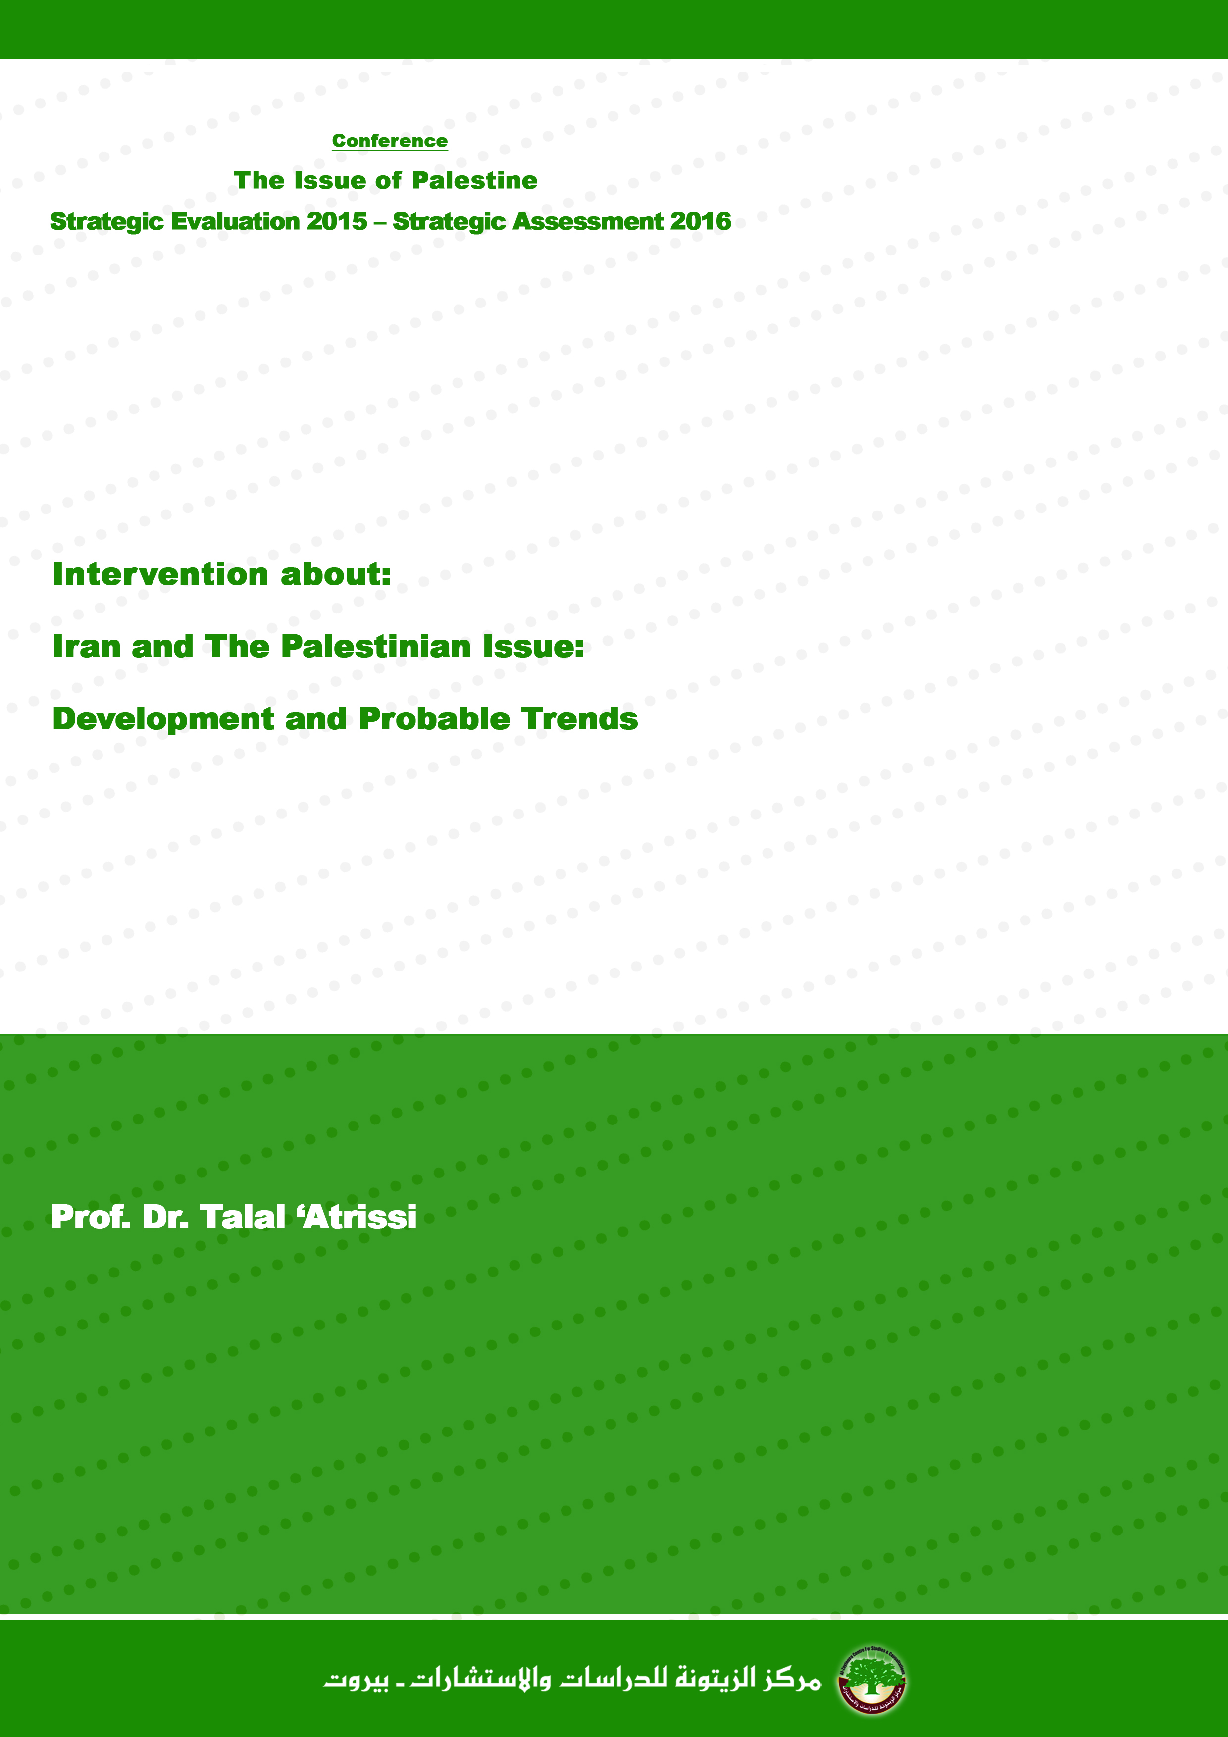

قدمت هذه المداخلة في مؤتمر "قضية فلسطين: تقييم استراتيجي 2015 – تقدير استراتيجي 2016"، الذي أقامه مركز الزيتونة للدراسات والاستشارات، في بيروت، في 11/2/2016.
أ.د. طلال عتريسي: أستاذ علم الاجتماع التربوي وعلم النفس الاجتماعي في الجامعة اللبنانية، وعضو المجلس العلمي للمعهد العالي للدكتوراه في الآداب والعلوم الإنسانية والاجتماعية في الجامعة ذاتها. حاصل على الدكتوراه في الاجتماع من جامعة السوربون بباريس، مدير سابق لمعهد العلوم الاجتماعية في الجامعة اللبنانية، مدير عام مركز الدراسات الاستراتيجية والبحوث والتوثيق في بيروت سابقاً. من المتخصصين في الشأن الإيراني. صدرت له الكثير من الكتب والدراسات والمقالات.
صحيفة الخليج، الشارقة، 27/1/2014.
صحيفة العربي الجديد، لندن، 19/8/2015.
موقع رأي اليوم، لندن، 6/2/2014.
موقع الجزيرة نت، الدوحة، 26/08/2015.
وكالة الصحافة الفلسطينية (صفا)، 10/3/2014.
صحيفة السفير، بيروت، 24/7/2014.
رأي اليوم، 28/8/2014.
المركز الفلسطيني للإعلام، 23/8/2014.
العربي الجديد، 19/08/2015.
وكالة قدس برس، 29/8/2014.
موقع الرسالة نت، 08/12/2014.
صحيفة الغد، عمّان، 28/12/2014.
رأي اليوم، 08/01/2015.
القدس العربي، لندن، 2/3/2015.
المركز الفلسطيني للإعلام، 16/02/2015.
المركز الفلسطيني للإعلام، 5/12/2014.
موقع مركز الجزيرة للدراسات، 17/12/2014.
المركز الفلسطيني للإعلام، 08/01/2015.
الخليج، 27/1/2014.
صحيفة الشرق، الدوحة، 30/5/2014.
صحيفة السبيل، عمّان، 22/2/2015.
إلياس فرحات، إيران بعد الاتفاق النووي: تحديان رئيسيان، صحيفة النهار، بيروت، 2/2/2016.
صحيفة الأخبار، بيروت، 20/7/2015.
السفير، 10/9/2015.
صحيفة الحياة، لندن، 26/8/2014.
وكالة رويترز للأنباء، 25/11/2015.
الجزيرة.نت، 12/11/2015.
قدس برس، 1/12/2015.
الأخبار، 2/2/2016.
معين الطاهر، غزة.. الانتصار الناقص، موقع معينيات، 11/7/2015.

